Оборудование для сенсорной комнаты

**Сенсорный уголок «Зеркальный обман»**

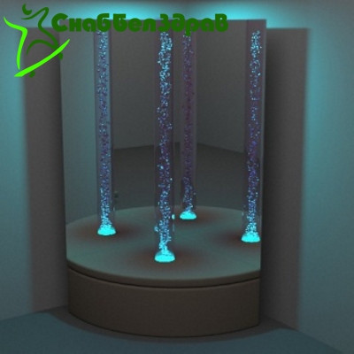Сенсорный уголок один из самых важных элементов оформления сенсорной комнаты. Идеален для создания релаксационной зоны, способствует снятию нервного напряжения и беспокойства, тревожности; нормализации сна и центральной нервной системы человека. Отличный тренажер для зрения и визуального восприятия. В составе комплекта:

*- Воздушно-пузырьковая колонна.* В комплекте имеет набор с декоративными рыбками и компрессор для подачи воздуха и образования поднимающихся внутри колбы пузырьков. Светодиодная подсветка, встроенная в нижнее основание. Управление - с помощью дистанционного пульта, который позволяет выбирать цвета, оттенки, регулировать яркость, задавать анимационные и световые эффекты.

*- Мягкое большое полукруглое основание*, которое служит удобным сидением и дополнительной опорой для колонны. Позволяет за считанные минуты создать роскошный сенсорный уголок. Основание изготовлено из натурального дерева, поролона и экокожи.

*- Комплект из двух безопасных зеркал.* Зеркало изготовлено из безопасного акрилового материала и обрамлено итальянским профилем. Поставляется с креплениями. Размер зеркал точно рассчитан под размер основания и высоты пузырьковой колонны.

**Состав**: оргстекло, пластик, березовая фанера, поролон, экокожа, зеркальный акрил, металл.

**Характеристика**: 220V, 15W; t - от +1/+30 и допустимой влажности 40-60%.

**Размеры**: колонна - 150*10 см, основание - 70*70*30 см, зеркало - 120*70 см. **Вес**: 15,8 кг

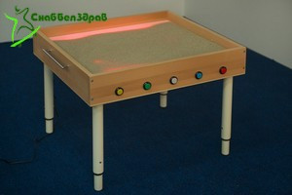**Световой стол для рисования песком + 12 кг песка**

  Предназначен для игровой терапии, учебы и развития творческих способностей ребенка.

Достаточно применить фантазию и возникнут картины, нарисованные пальцами.

Подсветка стола имеет 6 цветовых режимов (желтый, красный, зеленый, синий, белый и переменный). Она сделает рисунки более выразительными.

В комплекте 12 кг кварцевого песка.

Размеры: W70 L63 H63

## ****Мягкий игровой набор «Полоса препятствий»****

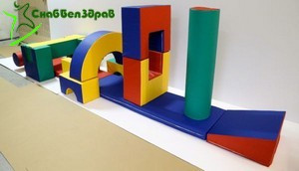

## Различные формы строительных модулей позволяют детям реализовать собственные идеи - делать лабиринты, города в миниатюре или полосы препятствий.

## Мягкий игровой набор "Полоса препятствий" используется в организации интерьера игровых помещений для детей в детских садах и начальных школах.

## Развивает мышление и двигательную активность.

## Модуль предназначен для детей от 3-х до 12-ти лет.

## Выполнен из поролона, обтянутого разноцветным ПВХ.

## **Комплектность:** 15 элементов (2 цилиндра, 1 брус, 1 полукольцо, 3 подставки под цилиндр, 4 подставки под брус и полукольцо, 2 мата, 2 горки).

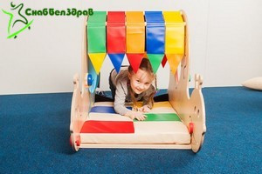**Тактильно-развивающий комплекс "Улитка Саша"**

Тактильно-развивающий комплекс предназначен для детей от 2 до 7 лет и идеально подходит как для детских учреждений, так и для домашнего пользования.

Дети могут играть в раковине улитки, сидя на мягком мате, а яркие разноцветные ленты создают эффект уютного домика.

С одной стороны корпуса  расположено круглое окно, выполненное из оргстекла, с другой - зеркало (в него можно смотреться, сидя в домике). Движущие элементы, встроенные в корпус улитки, развивают мелкую моторику и укрепляют зрение. В два тактильных мешочка, расположенных по бокам, можно класть различные предметы для развивающих игр (орехи, камешки, монетки). Также они пригодятся для того, чтобы хранить маленькие игрушки и детали конструктора.

Комплекс выполнен из высококачественных, надежных и безопасных материалов.

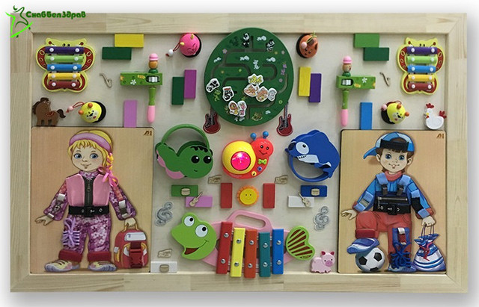**Тактильно-акустическая панель**

 Панель в багетном обрамлении, на которой закреплены различные декоративные элементы и музыкальные инструменты – яркие, красочные и различные по своей фактуре, цвету и форме. Применяется в игровой терапии, тактильной, зрительной, звуковой стимуляции, а также  развивает осязательные навыки, мелкую моторику, интерактивную деятельность.

Размер: 120*80*3 см

**Тактильная дорожка**

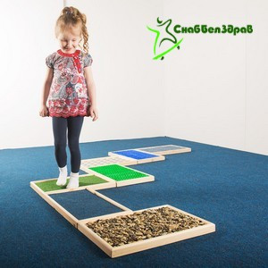 Абсолютно универсальна в применении и полезна любому человеку, живущему в городе и испытывающему дефицит тактильных ощущений.

Имеет мощный терапевтический эффект.

Полезна детям для развития тактильных ощущений, пожилым людям и людям с ограниченными возможностями - для восполнения дефицита двигательной активности.

Для удобства хранения в комплект входит дополнительный модуль на колесах – для транспортировки всех модулей.

В сложенном виде дорожка не занимает много места.

Длина - 50 см., ширина - 30 см., высота - 3 см.

Общая длина - 3,5 м.

## https://images.deal.by/64482782_64482782.jpg?PIMAGE_ID=64482782****Лестница-мостик****

С этой необычной лестницей можно придумать много занятий - сидеть, стоять, лежать, качаться на ней одному или вдвоем.

### Установив ее как мост, дети могут ползать под ней или ходить и бегать по верху.

### Шагая по удобным, круглым рейкам босиком, ребенок укрепляет стопы.

### Благодаря небольшому весу лестница удобна в транспортировке.

### Материал - бук.

## ****Колесо-трансформер****

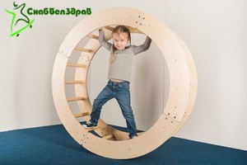Колесо собирается из четырех частей, которые можно складывать по-разному и использовать отдельно.

### Можно сделать качели, мостик для лазания, барьеры для различных подвижных игр.

### Но, безусловно, больше всего детям понравится кататься в нем!

### Катание в колесе абсолютно безопасно - оно сконструировано так, что, держась за его перекладины, ребенок не прищемит пальцы.

### Отлично развивает физическую силу, выносливость и координацию.

## ****Балансировочная доска-лабиринт №1****

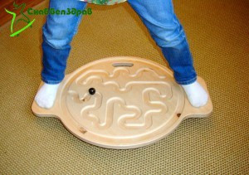  Основная функция балансировочных лабиринтов - стимуляция деятельности вестибулярного аппарата, развитие навыков проприоцепции. Удержать равновесие, стоя на балансировочном диске, совсем непросто.

### Раскачиваясь в разные стороны, ребенок будет двигать шарик по лабиринту, тем самым тренируя зрение и ловкость.

### В комплект входит три деревянных шарика.

## ****Балансировочные качели****

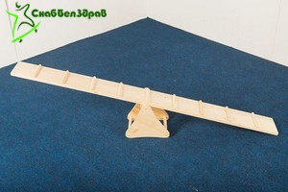  Балансировочные качели идеально подходят для парных упражнений и игр, которые будут одинаково интересны и полезны как для взрослых, так и для детей. Основная функция балансировочного оборудования - симуляция деятельности вестибулярного аппарата и развитие навыков проприоцепции.

### Балансировочная доска подойдет для парных упражнений и игр, которые будут одинаково интересны и полезны как для взрослых, так и для детей.

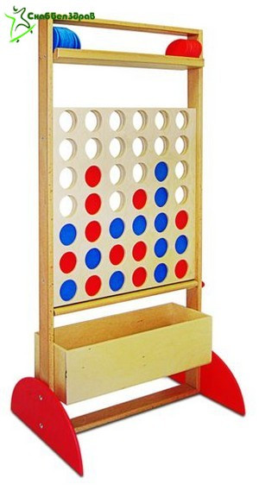**Ширма "Цветные фишки"**

  Предназначена для изучения счета, развития мелкой моторики и зрительной стимуляции.

В комплект входит 42 деревянных фишки красного и синего цвета.

Размер: 140х70 см.

## ****Стол-мозаика****

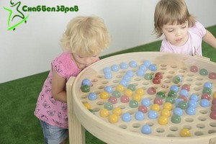 Игра в мозаику тренирует мелкую моторику рук, развивает воображение, художественный вкус и образное мышление.

## В процессе создания рисунка из мозаики ребенок воспитывает целенаправленность деятельности, внимательность и наблюдательность.

## Ребенок учится согласованности движений, тренирует усидчивость, развивает абстрактное и пространственное мышление.

## Мозаика приучает работать по определенным правилам, образцу, а также знакомит детей с основными формами и цветами.

## Количество шаров - 72 штуки (18 - красных, 18 - желтых, 18 - зеленых, 18 - синих).

## https://images.deal.by/292812232_w640_h2048_odeyalo_sovy_s_reguliruemym_vesom.jpg?fresh=1&PIMAGE_ID=292812232****Утяжелённое одеяло с регулируемым весом****

## Одеяло Совы работает как сенсорный тренажёр: увеличивает поступление в мозг информации от рецепторов прикосновения и давления, которые находятся на поверхности и внутри нашего тела. Иными словами, оно улучшает связь между двумя важными типами рецепторов и мозгом.

## Утяжеленное одеяло помогает успокоиться, расслабиться, снять стресс. Глубокое давление, оказываемое на тело утяжеленным одеялом, вызывает усиление выработки серотонина, допамина и эндорфинов — внутренней «химии» нашего мозга, отвечающей за переживание счастья и гармонии с окружающим миром.

## Одеяло утяжелённое регулируемое представляет собой одеяло, каждый ряд карманов которого закрыт молнией, что позволяет забраться внутрь, досыпать, отсыпать или полностью заменить утяжелитель.

## По углам одеяла расположены специальные ручки, которые расширяют функционал одеяла и делают его подходящим для игр и упражнений.

## *Состояния, при которых полезно спать под тяжёлым одеялом:*

## ДЦП (детский церебральный паралич); агрессивное поведение;     анорексия и булимия; *аутизм и расстройства аутистического спектра;*     бессонница и беспокойный сон; биполярное аффективное расстройство;     болезнь Альцгеймера; болезнь Паркинсона;     боли различной этиологии; деменция;     детоксикация; дисфункция сенсорной интеграции;     нарушение обработки сенсорной информации;

## паранойя; посттравматический шок; психозы; *СДВГ (синдром дефицита внимания и гиперактивности);*     общее расстройство психологического развития и первазивное расстройство развития;     синдром Аспергера; синдром беспокойных ног;     синдром Дауна; синдром идиопатической гиперкальциемии;     синдром Ретта; синдром Туретта; травмы головного мозга;     тревожные расстройства; фетальный алкогольный синдром;     фибромиалгия; шизофрения; эпилепсия;     фобии и страхи (канцерофобия, дентофобия, боязнь химиотерапии и др.).   В качестве наполнителя используется специальный гипоаллергенный ПП в гранулах 100%.

### Ткань: хлопок 19%, ПЭ 81%

### Размерный ряд, вес, стоимость:

### Детское, 114х137 см - 5 кг.

## ****Будо-мат (мультицвет), 1 кв.м.****

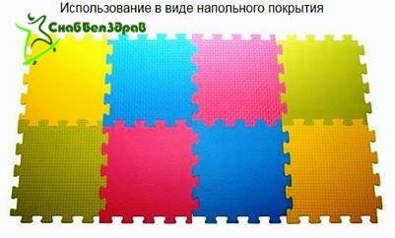 Состоит из модулей и легко собирается, так как между собой модули крепятся по принципу детского конструктора «паззл».

## Сборка может стать элементом игры с ребенком по изучению цветов и цветовых комбинаций, а также способом развития моторики.

## Цветовая гамма от ярко-насыщенных до нежно-нейтральных оттенков привлекает внимание ребенка и активизирует его восприятие.

## Обращаем Ваше внимание, что каждая из двух сторон будо-мата имеет свой цвет, что позволяет комбинировать будо-маты для выделения зон определенным цветом или, к примеру, выкладывать площадку в шахматном порядке.

## **Характеристики:**

## материал EVA;

## тиснение – плетенка;

## твердость ШОР 30-45;

## двухсторонние, двухцветные (красно-синий, красно-желтый, желто-синий, желто-зеленый);

## одноцветные (синий, желтый, красный, зеленый);

## толщина: 20/25/40 мм;

## размер: 1000мм х 1000мм;

## вес мата: 2,8-4,6 кг;

## экологичность и безопасность;

## отлично минимизирует последствия от падений;

## превосходная теплоизоляция;

## имеет антискользящую текстуру;

## выполнен из материала не имеющего запаха;

## просто разбирается и укладывается (крепление "ласточкин хвост");

## практичен, легко моется;

## устойчив к влаге и моющим средствам;

## имеет отличную износостойкость;

## не требует средств дополнительной фиксации;

## многофункциональность (подходит для любых помещений);

## компактность хранения.

## https://images.deal.by/291117805_w640_h2048_yajtso_sovy_sensornyj_trenazher.jpg?fresh=1&PIMAGE_ID=291117805****Яйцо Совы****

## https://images.deal.by/291117877_w640_h2048_gamak_yajtso_dom_sovy.jpg?fresh=1&PIMAGE_ID=291117877

## Мягкий шарообразный мешок, в который можно залезть целиком и почувствовать себя в тепле, комфорте и безопасности. ... Яйцо Совы — очень мощный инструмент сенсорной интеграции, помогающий ребенку почувствовать себя в мире, ощутить границы своего тела и научиться им владеть, снять напряжение и стресс.

## Стимуляция вестибулярной и проприоцептивной системы, получаемая в Яйце, дает нервной системе ребенка необходимую «пищу» для строительства базовых представлений о мире и себе в нем.

## Время, проведённое в Яйце, станет передышкой в насыщенной событиями детской жизни. Находясь в яйце, ребёнок сосредоточен на ощущениях и чувствует себя защищенным, а значит те прикосновения и движения, которые казались невыполнимыми в обычной повседневной ситуации (кувырки, перекаты).

## Яйцо является увлекательной сенсорной игрушкой, допускающей тысячи применений в творческой игре. Благодаря округлым формам Яйцо легко превращается в мешок для челночного бега или «мягкий кокон для бабочки». А если надежные ручки закрепить на подвес, то получится прекрасный гамак, качели или даже «центрифуга для подготовки космонавтов».

## Игрушка Яйцо Совы может стать для ребенка его персональным «домом» – пространством, где он чувствует себя комфортно и безопасно, где он может остаться на какое-то время наедине с самим собой. А ведь познание себя помогает успешному познанию окружающего мира.

## Рекомендованные игры и упражнения с Яйцом Совы

## Когда Яйцо подвешено:

## Покачайте ребёнка «на качелях» или предложите раскачиваться самостоятельно.

## Закрутите Яйцо, затем отпустите снаряд и дайте стропам раскрутить Яйцо в обратном направлении. Добавьте к вращению яйца движение по амплитуде качания.    Предложите ребёнку поймать мяч или игрушку, и бросить его обратно вам в руки или в мишень.

## Когда Яйцо на полу: Предложите ребёнку забраться в Яйцо. Если ребёнок не решается осваивать снаряд, можно попробовать положить внутрь значимый для него предмет, интересную игрушку.     Предложите ребёнку, спрятаться в яйцо и представить, что он птенец. Дайте ребёнку время, чтобы привыкнуть к новым ощущениям. Затем предложите «совёнку» «вылупиться».     Предложите ребёнку перекатываться в яйце. Сначала Вы можете направлять его, затем, предложите ребёнку перекатываться самостоятельно.     Устройте «катания» ребёнка в Яйце или раскрутите его.     Предложите ребёнку встать, находясь в Яйце, взяться за ручки и попрыгать на месте, или передвигаться прыжками.

### Состав Ткань Верха: Хлопок 19%, ПЭ 81% Подкладка: Хлопок 56% ПЭ 44% Лента ременная

### Характеристики и особенности

### Среднее (M)     На рост ребенка от 110 до 145 см     Диаметр 74 см     Вес 2,08 кг

[Подробнее: https://igra.snabbelzdrav.by/p34402620-sensornyj-ugolok- zerkalnyj.html](Подробнее: https://igra.snabbelzdrav.by/p34402620-sensornyj-ugolok-%20zerkalnyj.html)